HTML5 & CSS3
CORES

O conjunto de cores de um site, a harmonia visual do site vai fazer com que o cliente possa navegar nesse site ou fazer com que ele compre artifícios nesse site. Pode haver dois sites com o mesmo conteúdo, mas o usuário vai querer acessar o site com mais harmonia de cores e utilizá-las de forma mais eficiente, e nada disso é consciente, mas é algo institivamente, irracional, é algo sentimental.
- Um site com o background preto e letras brancas, podem causar muito cansaço visual. Só deixe assim se você for colocar pouco conteúdo para consumir.

HARMONIA DE CORES

A simetria e as cores são coisas essenciais para algo parecer bonito.
Os exemplos e conhecimentos citados a seguir foram inseridos segundo as 12 principais cores do círculo cromático.
Cores primárias: amarelo, azul e vermelho. No círculo cromático, essas cores estão simétricas e formam um triângulo equilátero.
Cores secundárias: laranja, violeta (roxo nas classificações das cores terciárias) e verde. No círculo cromático, essas cores estão simétricas e formam um triângulo equilátero.
Cores terciárias: todas as outras que são misturas das primárias e secundárias. Quando você for dar o nome da cor terciária, você fala o nome da cor primária primeiro e depois da secundária, exemplo: amarelo-esverdeado. Toda cor terciária está entre uma cor primária e uma secundária (no círculo cromático).
Uma paleta de cores varia de 3 a 5 cores, e em média, são 4 cores, desconsiderando branco e preto que sempre estarão no site.
A paleta sempre parte de uma cor principal. Escolha uma cor que mais condiz com sua ideia ou produto. Além dessa cor, pense em qual tom dela combina mais com o branco, pois, normalmente, o site contém um fundo branco e letras pretas. Pense em que cor combina para deixar atrás desse fundo branco. Você pode utilizar uma cor da sua paleta de forma mais escura ou clara, assim, usando o método da monocromia.
Cores complementares: as cores que são totalmente opostas e mais contrastam, exemplo: violeta e amarelo. Não quer dizer que essas cores irão ficar feias ou bonitas em conjunto, pois tem vários tons das cores.
Cores análogas: cores que não têm contrastes tão grandes entre elas, exemplo: azul, azul-roxeado, azul-esverdeado.
Cores análogas e uma complementar: essa é uma boa estratégia de utilizar cores com harmonia. Exemplo: azul, azul-roxeado, azul-esverdeado e laranja.
Cores análogas relacionadas: é usado duas cores bem similares e uma que não é tão similar e da um contraste. azul, azul-esverdeado e amarelo-esverdeado.
Cores intercaladas: você escolhe uma cor de referência, pula uma (ou duas) e escolhe a outra, e repete isso mais uma vez. Essa paleta é um pouco mais grossa. Exemplo: amarelo, laranja, vermelho.
Cores triádicas: pega uma cor como referência, pula três e escolhe a outra. Exemplo: violeta, verde e laranja.
Cores em quadrado: pega uma cor como referência, pula duas e escolhe a outra. Exemplo: amarelo, vermelho-alaranjado, violeta e azul-esverdeado.
Cores tetrádicas: escolhe 2 cores e suas complementares. Exemplo: vermelho, verde, azul e laranja.
Monocromia: se escolhe uma cor e modifica sua saturação e sua luminosidade (brilho). Fica uma paleta de cores bem harmônica, simétrica e homogênea (degradê).
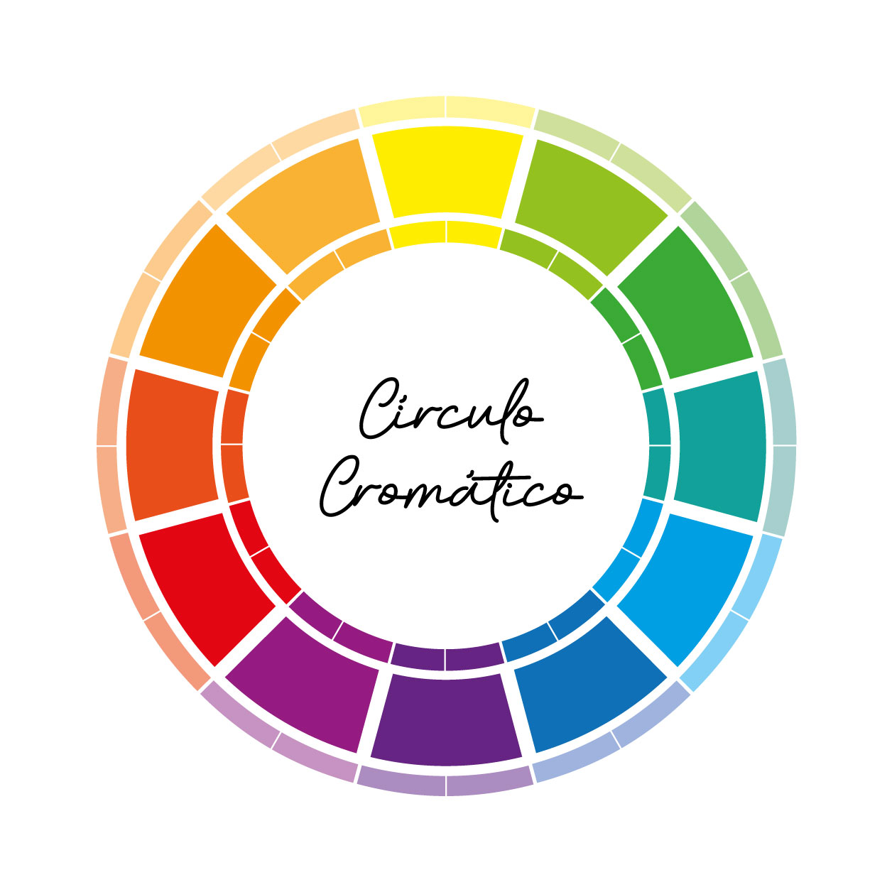

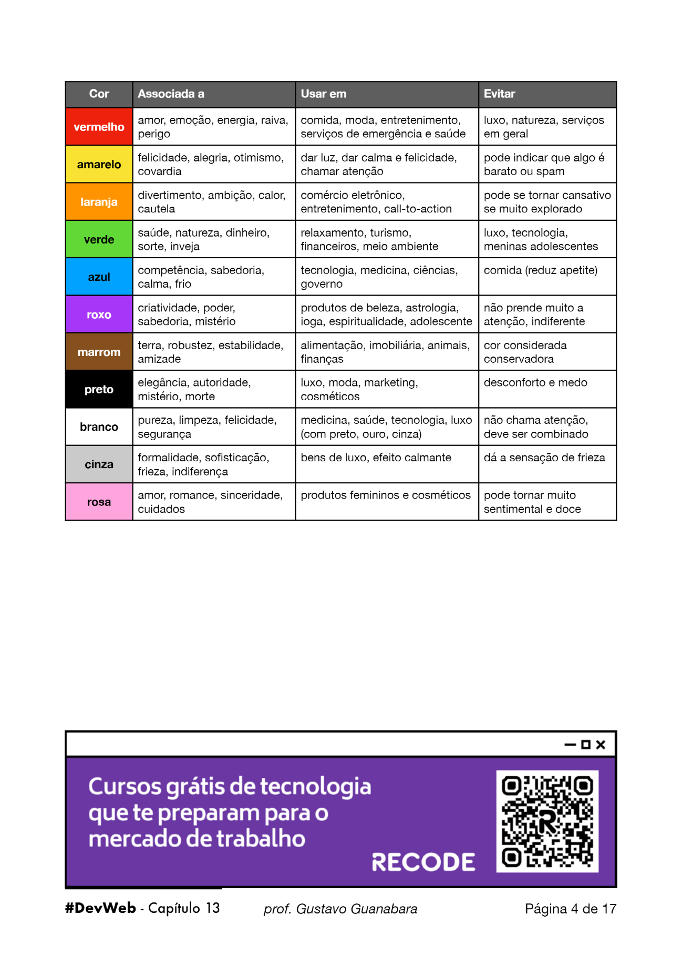

Ferramentas para paleta de cores

https://color.adobe.com/pt/create/color-wheel
https://paletton.com/#uid=11c0u0kqRw0gFIelTAkvvrTyglN
https://coolors.co/dcd6f7-a6b1e1-b4869f-985f6f-4e4c67

